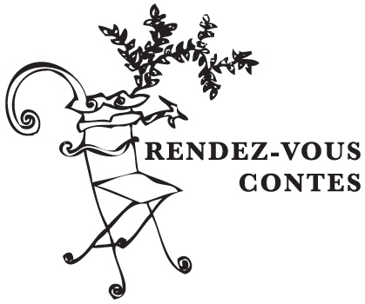
Formation de base à l’art de conter

Bulletin d’inscription 2023/2025

Nom/ Prénom Date de naissance

Adresse

Téléphone Adresse Mail

Profession

Ma motivation

Date/Signature

Paiement pour inscription 150.-
Association Rendez-vous Contes / 1950 Sion
CCP 14-69014-3 IBAN : CH79 0900 0000 1406 9014 3
Merci d’ajouter la mention « Formation de base »

